新 书 推 荐

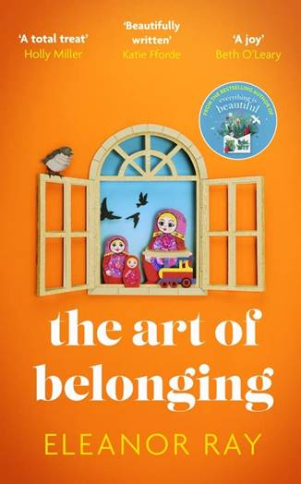
中文书名：《归属的艺术》
英文书名：THE ART OF BELONGING
作 者：Eleanor Ray
出 版 社：Piatkus/Little, Brown
代理公司：A. M. Heath/ANA/Conor Cheng
页 数：352页
出版时间：2023年6月
代理地区：中国大陆、台湾
审读资料：电子稿
类 型：文学小说
版权已授：德国

内容简介：

格蕾丝今年72岁，寡居，生活安静而惬意，若是能多收到女儿和孙女一点消息就再好不过了。她身体健康，有朋友陪伴，还时常参加老年瑜伽课（虽然她实在不情不愿），而她最喜欢的还是每周一次的俱乐部活动，亲手制作精美的微缩火车模型。总而言之，格蕾丝的老年生活非常愉快，谢天谢地，

然而，一天，格蕾丝的女儿艾米莉亚按响了母亲的门铃。格蕾丝惊讶地得知，艾米莉亚生活陷入困顿，几乎就要无家可归。母女有些生疏，但格蕾丝毫不犹豫地邀请女儿艾米莉亚带着孙女夏洛特搬进来，与她同住。屋里多了两个人，一瞬间就唤起了过往生活的所有复杂情感。格蕾丝越了解夏洛特，越是疼爱小孙女。

Jojo Moyes和Beth O'Leary的粉丝一定会喜欢，《归属的艺术》是一本快节奏的读物——温暖、迷人、引人入胜。

作者简介：

埃莉诺·雷（Eleanor Ray）是Euan Thorneycroft的笔名之一——对她来说，这是一个经过深思熟虑的方向转变，她是一位才华横溢、充满自信的作家，能够快速、精准地为市场带来吸引人的作品。我们也将其视为在国际上的首次亮相。

谢谢您的阅读！
请将回馈信息发送至：程衍泽 (Conor)
安德鲁·纳伯格联合国际有限公司北京代表处
北京市海淀区中关村大街甲59号中国人民大学文化大厦1705室，100872
电 话：010-82504406
手 机：13072260205（微信同号）
传 真：010-82504200
Email：Conor@nurnberg.com.cn
网址：http://www.nurnberg.com.cn
微博：http://weibo.com/nurnberg
豆瓣小站：http://site.douban.com/110577/
微信订阅号：ANABJ2002


